Diseño y construcción de un Sistema Bola Plato con detección por medio de una cámara

Mauricio Pilatuña, Paul Maldonado, Jorge Luis Brito

Universidad Nacional de Chimborazo   
Riobamba, Ecuador

(mdpilatuna.fie, jlbrito.fie, pemaldonado.fie)@unach.edu.ec

**Resumen.** La presente investigación tuvo como objetivo el diseño y construcción de un Sistema Bola Plato con detección de la posición de la bola por medio de una cámara de baja calidad con la finalidad de conjugar técnicas de control, microprocesadores básicos y sistemas mecánicos. Mediante el desarrollo del sistema bola plato se puede dar aplicación, como en la ejecución de tiempo real en terremotos o sismo, como la tecnología puede resolver varios problemas en la actualidad podemos inmiscuirnos en el área de la medicina como pacientes de Parkinson como en varias áreas. Para la elaboración de este proyecto se utilizó la tarjeta Arduino Uno, actuadores, plataformas como LabVIEW sensores para la adquisición de imagen.

**Palabras Clave:** Registro de imagen, Microcontroladores, Control de procesos, Cámaras web, Control PID.

**Abstract.** The objetive of the present investigation was the design and construction of a Ball Plato System with detection of the position of the ball by means of a camera of low quality with the purpose of combining control techniques, basic microprocessors and mechanical systems. Through the development of the ball-plate system can be applied, as in real-time execution in earthquakes or earthquake, as technology can solve several problems at present we can meddle in the area of medicine as Parkinson's patients as in several areas . For the elaboration of this project we used the Arduino Uno card, actuators, platforms such as LabView sensors for image acquisition.

**Keywords:** Image registration, PID control, Webcams, Microcontrollers, Process control.

1 Introducción

Las plataformas didactas como lo son el Sistema bola Plato sirven de gran ayuda para los estudiantes de ingeniería al momento de comprender técnicas de control en el aula de clase y de esta manera aplicar a otros proyectos que requieran de un control similar al Sistema bola Plato.

El presente artículo describe la construcción experimentación y modelado del Sistema bola Plato utilizando el toolbox Visión de LabView. En la parte física se utilizó una placa de Arduino uno y servomotores que sirven como actuadores para variar el Angulo de inclinación de la plataforma y de esta manera controlar la posición de la bola en el Sistema.

Este proyecto consta de un Sistema de control de dos ejes para lo cual utilizamos dos servomotores como actuadores, y una cámara web para obtener la posición de la bola en el Plato en tiempo real y de esta manera corregir la posición de esta, con el fin de evitar que la bola caiga del Plato, el control se realiza a través del toolbox Visión de LabView para el control de la tarjeta Arduino UNO [2], y de esta manera controlar los ángulos de inclinación de los actuadores.

Nosotros utilizamos el toolbox visión de LabView que tiene compatibilidad con Arduino y facilita la implementación del Sistema y el control de los actuadores. A diferencia de [9] que ocupa Lynx para la conexión con Arduino nosotros utilizamos LabView interface for Arduino ya que el ambiente de este nos resulta más familiar que el de Digilent LINX, en [1] se utiliza Matlab y Simulink para el control del Sistema bola Plato pero al tener las limitaciones de los materiales utilizados en este, debido al elevado costo de dichos componentes se optó por utilizar el toolbox visión de LabView y de esta manera reducir costos mediante la utilización de una cámara web y unos servomotores más económicos.

El control del movimiento de la plataforma se lo realiza mediante el uso de una junta universal, dicha junta permite el movimiento correcto en los dos ejes de la plataforma y resulta más económico, ya que de no haber utilizado esta junta universal deberíamos realizar el diseño de esta y el Sistema bola Plato tuviera un incremento sustancial su costo.

**3. Metodología**

La presente investigación experimental ya que escoge la normativa técnica y legal vigente que se utiliza como base para todas las mediciones desarrolladas, todos los datos de pruebas son originales y generados a partir de esta investigación.

Para el desarrollo de esta investigación se aplicó el método científico, el mismo que me permite seguir una secuencia ordenada de acciones establecidas para obtener un conocimiento válido desde el punto de vista científico. Para la construcción de la plataforma se realizó el diseño de cada elemento físico con las características que se mencionan a continuación:

**Modelado Mecánico**

El diseño la parte del modelado mecánico hemos diseñado las siguientes piezas con medidas específicas para su funcionamiento:

**Soporte fijo:** Pieza de acrílico de 4 cm dediámetro y 6 cm de alto.

**Superficie plana de contacto:** Pieza de maderacon una dimensión de 40 x 40 cm.

**Junta universal:** Pieza de aluminio de 3.5 cmde largo y 1.5 mm de diámetro.

**Base de la plataforma:** Pieza de aluminio de 45x 45 cm y un grosor de aproximadamente 1 cm.

**Brazo para servomotor:** Pieza de unión entreel servomotor y el soporte móvil, con una longitud de 10 cm.

**Base para servomotor:** Pieza de acrílico de 6cm de ancho x 9 cm de alto con un grosor de 0.538 cm.

**Actuadores:** Servomotor Tower PRO modelo996R, con un engranaje de 5.74 mm de diámetro, un aspa de 3.48 cm de alto x 0.635 cm de ancho.

**Soporte móvil:** Pieza de aluminio, condimensiones de 25.5 cm de largo y diámetro de 1 cm.

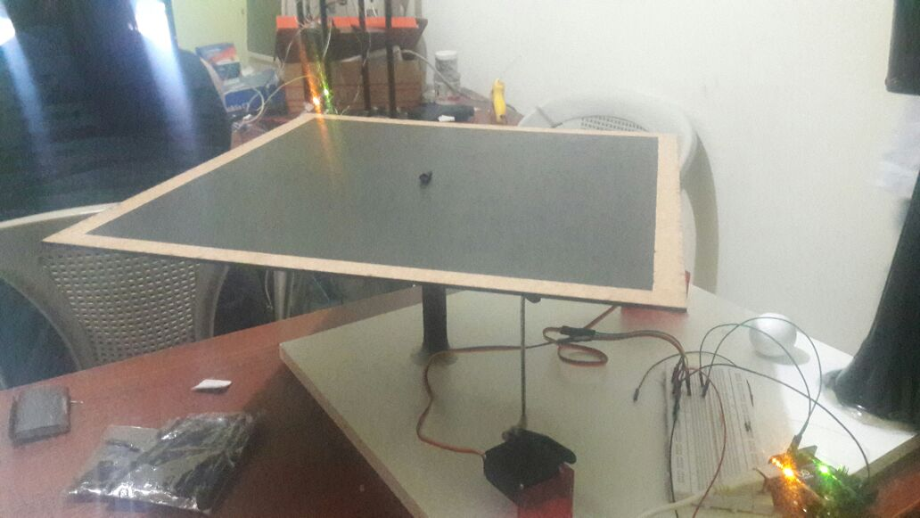**Esfera:** Diámetro de 4.45 cm y un peso de 360g.

*Grafico 1. Diseño de la plataforma*

*Fuente: Elaboración propia*

**Propiedades de la esfera**

Se determinó el momento de inercia de una esfera sólida, para calcular su aceleración y velocidad.

**Peso y Masa**

W= m*g (2)

W = Peso

R = Radio = 0.02137 m

*m* = Masa= 0.04 kg

g = Fuerza de gravedad = 9.81 m/s2

w= 03924 Nw

**Posición de una esfera**

La posición de la esfera se determinó con el “Movimiento de rodar en un plano inclinado” (mostrado en la grafico 2).

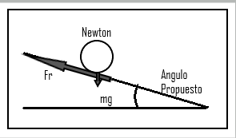

***Figura 2. Movimiento de rodar de un Plano Inclinado***

***Fuente: Elaboración Propia***

Para determinar el movimiento, la aceleración y la fricción que debe de tener la esfera, primero se debe de proponer un ángulo de inclinación *θ* (el cual será formado por el movimiento de los servomotores) y el momento de inercia de la esfera.

t = tiempo= 0.616956067 s

Ángulo θ= 10°

0

Para el modelado del sistema de control se consideran los siguientes factores.

m=Masa de la esfera.

r=Radio de la esfera.

J=Momento de inercia de la esfera.

x=Posición de la esfera.

g =Gravedad (9.81 m/s²).

Ɵ=Ángulo de la plataforma.

l=Longitud de la plataforma.

α o β= Ángulo del Servomotor.

La Ec. (1) describe el modelo matemático del comportamiento del sistema en las coordenadas (X y Y).

($m+\frac{j}{r^{2}}$) x’’(t)-m [$\tan^{-1}(\frac{Δx}{x})$]x’ (t)+mg sinβ = 0 (1)

Donde el ángulo β para el servomotor 1 es igual a:

β = $\tan^{-1}\left[\frac{Δx}{x}\right]+\frac{π}{2}$

**Modelado Eléctrico**

Para el circuito eléctrico solo se requiere de los dos servomotores de 10 kg, una fuente de alimentación para los actuadores (se utilizó una fuente de 6 volts) y la placa Arduino UNO como se muestra en la Grafico 3.

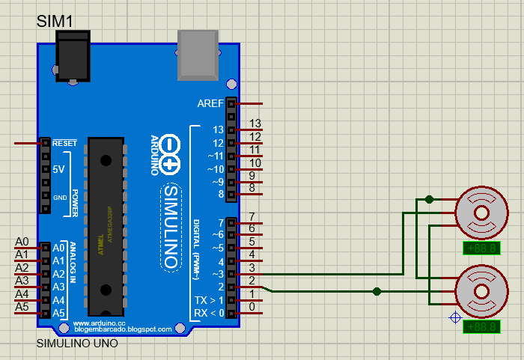

***Grafico 3. Diagrama eléctrico.***

***Fuente: Elaboración Propia***

**Modelado de Software y adquisición de imagen**

La programación se llevó a cabo en el ambiente de desarrollo gráfico LabVIEW. El programa detecta la pelota utilizando las herramientas de Visión para determinar su posición exacta en la plataforma.

Para obtener la imagen desde la cámara web se utilizó el asistente *Vision Acquisition* (Grafico 3). La imagen se procesa en un subVI para obtener la posición *X* y de la pelota.

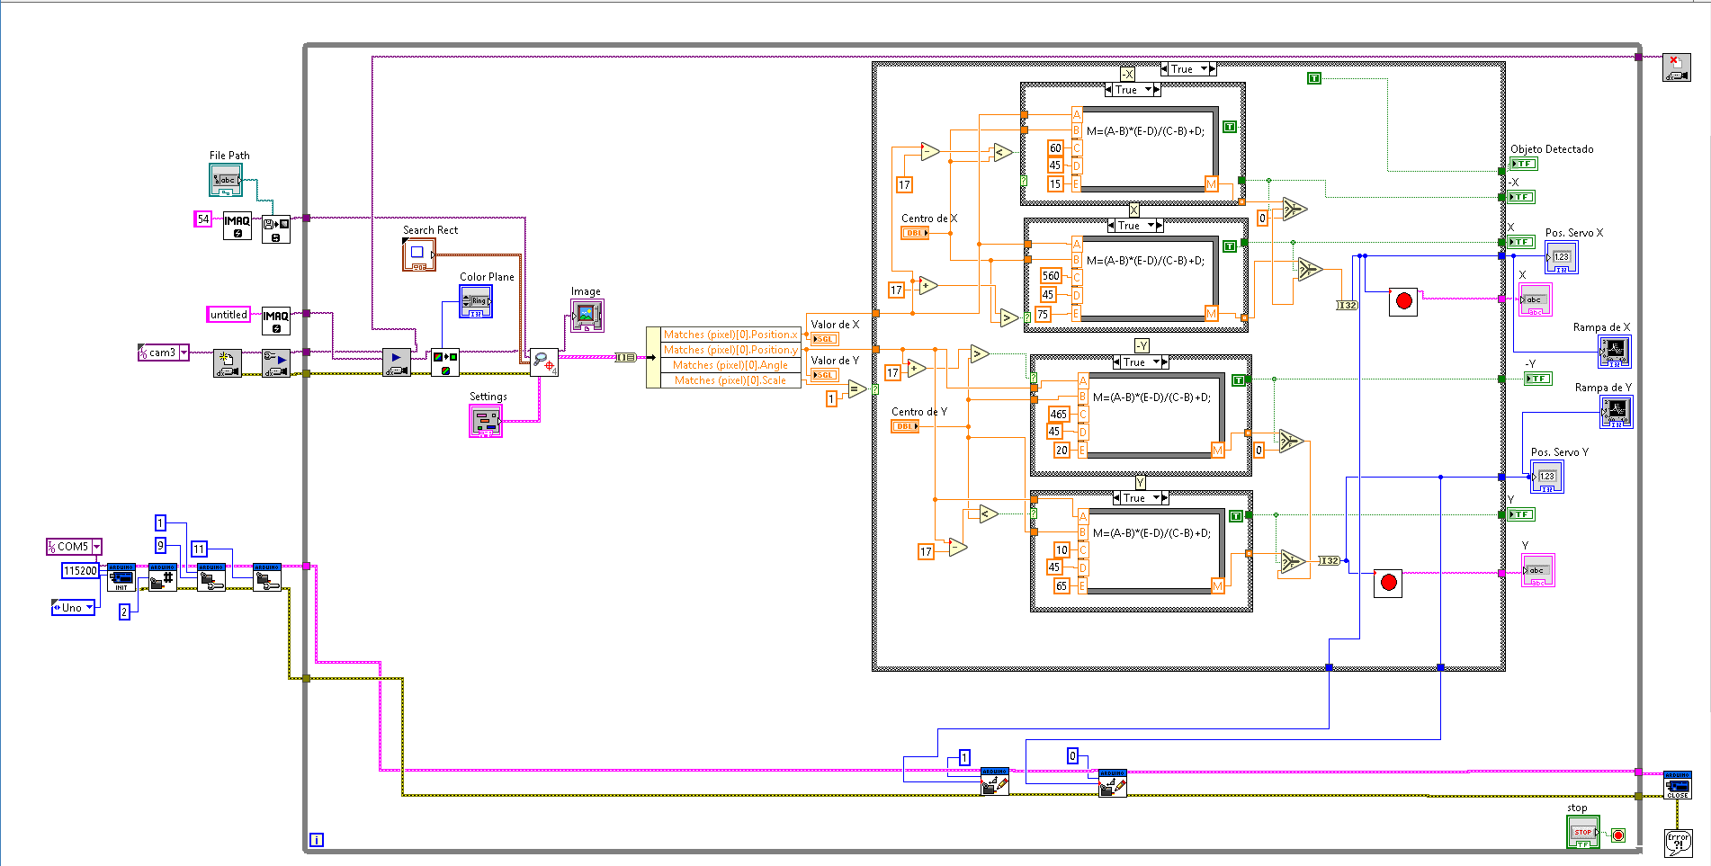

***Grafico 3. Adquisición de la imagen.***

***Fuente: Elaboración Propia***

En esta etapa se utilizaron las funciones *Extract Single* *Color Plane*, *Threshold*, *Centroid* para acondicionar laimagen, después se aplicó el filtro *Remove Particle*, por último se utilizó la función *Overlay Oval* para obtener las coordenadas del objeto en movimiento. En la grafico 4 se muestra parte del diagrama de bloques para el procesamiento de la imagen.

Se determinaron las coordenadas, el vector y el ángulo de la esfera con las Ec. (2) y (3).

VR= $\sqrt{x^{2}+y^{2}}$

(2)

$θ=\tan^{-1}\left(\frac{y}{x}\right)$ (3)



***Grafico 4. Código del programa en LabVIEW.***

***Fuente: Elaboración Propia***

**Etapa de Control**

Dentro de la parte del control en la grafico 5 se muestra el diagrama a bloques de la función de transferencia obtenida en la Ec. (4) mediante el modelo matemático se pudo realizar parte de la etapa de control, la función de transferencia la podemos observar de esta manera:

(4)

$$Y(S)=G(S)U(S)$$

$$\frac{Y(S)}{U(S)}=G(S)$$

La simplificación de la función de transferencia se puede observar.

$$\frac{Y(S)}{U(S)}=\frac{\frac{1}{m(1+k)}}{\left(\frac{s^{2}+[tan{-1}\frac{∆x}{x}+\frac{π}{2}]s}{1+k}\right)+\frac{mg\sin{β}}{1+k}}$$

$$\left[s^{2}+2ζwn+wn^{2}\right]Y\left(S\right)=\left[kwn^{2}\right]U(S)$$

$$\frac{Y(s)}{U(s)}=\frac{kwn^{2}}{s^{2}+2ζwn+wn^{2}}$$

$$wn=\sqrt{\frac{mg sinβ}{1+k}}$$

*.*

El programa principal se muestra en la figura 5, en el se toma en cuenta el *Factor de Amortiguamiento*, *Set Point,* y *Ganancia de cada Servomotor*. La comunicación de LabVIEW con la placa Arduino UNO se llevó a cabo con ayuda del paquete LINX a través de comunicación serial.



**Grafico 5. Programa principal**

***Fuente: Elaboración Propia***

**4. Resultados**

En las siguientes tablas se muestran los resultados obtenidos tomando en cuentas las dificultadas presentadas en la elaboración de proyecto.

*Tabla 1. Calidad de detección de la cámara y tiempo de reacción*

|  |  |  |  |  |
| --- | --- | --- | --- | --- |
|  | **TIEMPO DE REACCION DE LOS SERVOS** | **RESOLUCION CAMARA-BOLA EN EL DIA** | **RESOLUCION CAMARA-BOLA EN LA NOCHE** | **RESOLUCION CAMARA-BOLA CON LUZ ARTIFICIAL** |
| **Metálica (radio 0.5cm)** | 0.5 - 1 Segundos | 3072x2304  Pixels | 3081x2101  Pixels | 3192x2204  Pixels |
| **Plastic (radio 1.6cm)** | 0.5 – 0.9  8egundos | 3098x2127  Pixels | 3108x2127  Pixels | 3208x2210  Pixels |
| **Fomix (radio 2.5cm)** | 0.3 – 0.6  Segundos | 3104x2248  Pixels | 3203x2148  Pixels | 3203x2233  Pixels |

En la tabla 1. se detallan los valores tomados con la cámara a las distintas bolas de prueba donde afecta mucho el horario en que hicimos las pruebas influye si utilizamos la luz solar o una luz artificial y también denotamos el tiempo de reacción de los servomotores.

*Tabla 2. Valores Calculados de voltajes y grados de inclinación de los servomotores*

|  |  |  |  |
| --- | --- | --- | --- |
| **Voltaje**  **Servomotor 1** | **Grados de giro del servomotor2** | **Voltaje**  **Servomotor 2** | **Grados de giro del servomotor 2** |
| 5V | + 90º | 5V | + 90º |
| 4.20V | +67.5º | 4.20V | +67.5º |
| 3.75V | +45º | 3.75V | +45º |
| 3.10V | +22.5º | 3.10V | +22.5º |
| 2.5 V | 0º | 2.5 V | 0º |
| 1.80 V | -22.5-º | 1.80 V | -22.5-º |
| 1.5V | -45º | 1.5V | -45º |
| 0.5V | -67.5º | 0.5V | -67.5º |
| 0 V | -90º | 0 V | -90º |

En la tabla 2 se detalla los valores calculados de voltaje que trabajaba el servomotor en el momento de capturar la posición de la imagen y también sus grados de movimiento de los 2 servomotores.

*Tabla 3. Valores medidos de voltajes y grados de inclinación de los servomotores*

|  |  |  |  |
| --- | --- | --- | --- |
| **Voltaje**  **Servomotor 1** | **Grados de giro del servomotor2** | **Voltaje**  **Servomotor 2** | **Grados de giro del servomotor 2** |
| 4.78V | + 90º | 4.85V | + 90º |
| 4.4545V | +70.58º | 4.15V | +70.58º |
| 3.65V | +44.78º | 3.88V | +44.78º |
| 2.9V | +20.68º | 3.33V | +20.68º |
| 2.5 V | 0º | 2.5 V | 0º |
| 1.78 V | -21.89-º | 2.12 V | -21.89-º |
| 1.34V | -44.36º | 1.79V | -44.36º |
| 0.46V | -63.89º | 0.78V | -63.89º |
| 0.1 V | -90º | 0.02 V | -90º |

En la tabla 3 podemos observar los valores de voltaje medidos así como los grados de inclinación, efectivamente al hacer un análisis y comparación con los valores ya calculas no varía por mucho.

5. Conclusiones

Hemos logrado la construcción de la plataforma *Bola – Plato* para controlar la posición de una esfera. El sistema localiza la posición de la pelota a través de una imagen obtenida por la cámara web, se logró controlar la posición de la esfera implementando un sistema de control proporcional utilizando LABVIEW con un interface con Arduino UNO.

Para un trabajo a futuro y mejorar nuestro proyecto debemos seguir experimentando calibrando la posición de la cámara y los servomotores incorporando una pantalla táctil debido al tiempo de respuesta de los servomotores para así mejorar el reconocimiento de la posición de la bola.

Para este cambio necesitaríamos cambiar el tipo de motores unos de velocidad y no de potencia y experimentar con otros sistemas de control más robustos.

El diseño e implementación debe ser muy exacto para ello debemos tener realizado cálculos exactos para todo instrumento y equipo que hemos utilizado pues es un modelo exacto y muy complejo.

5. Referencia

**[1]** Andrews, G., Colasuonno, C. and Herrmann, A. (2004). Ball on plate balancing system, Technical report, Rensselaer Polytechnic Institute.

**[2]** Wang, H., Tian, Y., Sui, Z., Zhang, X. and Ding, C. (2007). Tracking control of ball and plate system with a double feedback loop structure, Proceedings of the International Conference on Mechatronics and Automation, Harbin, China, 2007, pp. 1114–1119.

**[3]** Zia, A. (2011). Polar and polygon path traversal of a ball and plate system, Proceedings of the International Conference on Electrical and Control Engineering, Yichang, China, 2011, pp. 4005–4009.

**[4]** Ker, C. C., Lin, C. E. and Wang, R. T. (2007) Tracking and balance control of ball and plate system, Journal of the Chinese Institute of Engineers 30(3): 459– 470.

**[5]** Arduino. (2005). Arduino HOME. Recuperado el 20 de Mayo de 2015, de https://www.arduino.cc/

**[6]** Andrés Cabrerizo, D. M., Barrio Pérez, J., Antón Bozal, J. L. (2008). Física y Química 4 ESO. Editorial Editex.

**[7]** Ogata, K. (1998). Ingeniería de Control Moderna. Calle 4 No. 25- 2” piso.

[8] Karl, J., Aström, T. H. (2009). Control PID avanzado. Madrid, España: Pearson, Prentice Hall.

[9] Lopez Ortega Filemon(2106).Congres0 Internacional de investigación de Tijuana.Revista Aristas: Basica y Aplicada. ISSN 2007-9478,Vol. 5, Num9.